表1 “菜篮子”产品产地市场价格
单位：元/公斤，%
品种 | 本期 | 上期 | 同期 | 环比 | 同比
蔬菜 | 4.58 | 4.30 | 3.24 | 6.49 | 41.26
生猪 | 11.49 | 11.68 | 16.13 | -1.60 | -28.78
鸡蛋 | 6.12 | 5.80 | 9.15 | 5.36 | -33.17
草鱼 | 10.80 | 10.80 | 10.30 | -- | 4.85
鲤鱼 | 8.20 | 8.20 | 9.00 | -- | -8.89
鲫鱼 | 17.50 | 17.50 | 16.00 | -- | 9.38

表2蔬菜产地市场价格
单位：元/公斤，%
品种 | 本期 | 上期 | 同期 | 环比 | 同比
小白菜 | 2.69 | 2.25 | 2.32 | 19.39 | 15.87
菠菜 | 5.67 | 5.02 | 2.65 | 12.98 | 113.90
菜豆 | 9.74 | 9.05 | 6.83 | 7.64 | 42.62
大葱 | 2.03 | 1.90 | 2.55 | 7.08 | -20.47
白萝卜 | 1.73 | 1.74 | 1.12 | -0.33 | 54.45
冬瓜 | 2.31 | 2.02 | 2.08 | 14.12 | 10.99
西红柿 | 6.77 | 6.64 | 4.87 | 2.02 | 39.08
胡萝卜 | 2.41 | 2.34 | 2.34 | 3.05 | 3.05
黄瓜 | 7.12 | 6.38 | 4.67 | 11.64 | 52.66
茴香 | 4.63 | 4.20 | 3.58 | 10.42 | 29.45
结球甘蓝 | 3.06 | 2.97 | 1.43 | 2.98 | 114.43
韭菜 | 6.98 | 7.28 | 6.33 | -4.12 | 10.34
茄子 | 4.66 | 4.19 | 3.42 | 11.33 | 36.14
芹菜 | 3.36 | 3.48 | 2.14 | -3.61 | 57.09
甜椒 | 5.54 | 5.49 | 3.96 | 1.04 | 40.07
莴笋 | 3.74 | 3.77 | 2.56 | -0.68 | 46.37
西葫芦 | 5.07 | 4.42 | 2.45 | 14.74 | 106.64
大白菜 | 1.64 | 1.27 | 0.71 | 29.21 | 132.79
长辣椒 | 5.37 | 5.09 | 3.79 | 5.50 | 41.78
洋葱 | 2.17 | 2.18 | 1.85 | -0.52 | 17.31
青萝卜 | 2.79 | 2.44 | 2.55 | 14.65 | 9.52

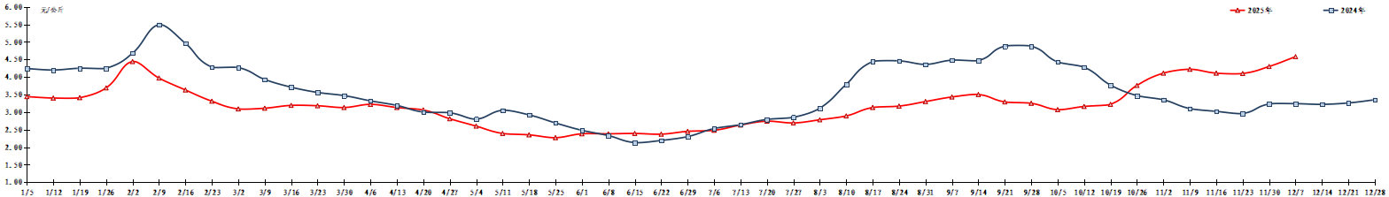
图1 蔬菜田头价格走势
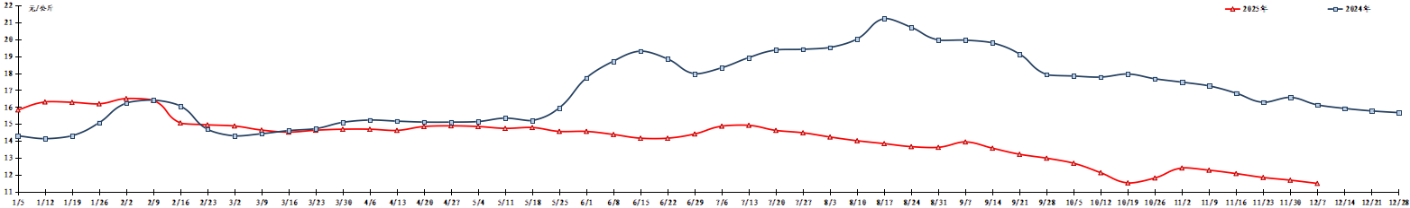
图2 生猪价格走势
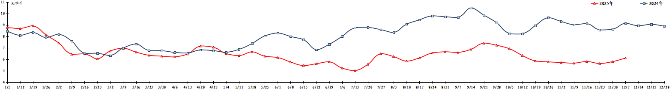
图3 鸡蛋出场价格走势

